B8 曹燕 卓越教师成长营论文发表情况一览表
表1 核心论文发表汇总表 （注意：一篇一行）
序号 | 姓名 | 论文题目 | 发表时间 | 发表刊物 | 级别
1
2
3
表2 省级论文发表汇总表 （注意：一篇一行）
序号 | 姓名 | 论文题目 | 发表时间 | 发表刊物 | 级别
1 | 潘虹 | 《以评促读：整本书阅读评价体系建构》 | 2024年第10期 | 《向导》 | 省级
2 | 潘虹 | 《小学语文整本书阅读教学模式的创新与实践》 | 2024年8月 | 《教育考试与评价》 | 省级
3 | 宗湛蓝 | 思维导图结构下的深度阅读——《鲁滨逊漂流记》整本书阅读教学有感 | 2024年第2期 | 《教学与研究》 | 省级
4 | 田禾 | 《基于语文要素的小学语文单元整体研究》 | 2024.2 | 《小学生作文辅导》 | 省级
5 | 武旦 | 《学习任务群理念下开展 小学语文整本书阅读的研究策略》 | 2024.5 | 《教学与研究》 | 省级
6 | 曹燕 | 《核心素养背景下小学语文阅读教学的优化》 | 2024.12 | 《课外阅读》 | 省级
7 | 韩露 | 《推动说写融合 发展语言灵感——低年级说写融合教学策略探析》 | 2024年2月下半月刊 | 《语文新读写》 | 省级
8 | 雷琴华 | 《学习任务群理念下小学整本书阅读教学策略研究》 | 2024年第31期 | 《向导》 | 省级
9 | 陈凯 | 《基于学科素养的小学语文整本书阅读策略研究》 | 2024年第3期 | 《时代教育》 | 省级
10 | 徐霞 | 《指向高阶思维培养的小学语文教学创新》 | 2024年6月 | 《小学生作文辅导》 | 省级
11 | 潘玲霞 | 《小学语文整本书阅读的无边界联结策略探究——以<孤独的小螃蟹>为例》 | 2024.11 | 《小学教学研究》 | 省级
12 | 潘玲霞 | 《小学语文整本书阅读“1+X”阅读形式的策略研究》 | 2024.10 | 《课外阅读》 | 省级
13 | 潘玲霞 | 《小学语文课堂数字化评价模式构建路径》 | 2024.11 | 《家长》 | 省级
14 | 潘玲霞 | 《以思维导图为支架构建读写一体新路径》 | 2024年24期 | 《新智慧》 | 省级
15 | 储勇进 | 《涵养儿童诗性智慧的学科教学评价策略——以小学语文学科为例》 | 2024.03 | 《教学与研究》 | 省级
16 | 储勇进 | 《任务贯穿始终 活动串联学习——以小学语文三年级下册<花钟>教学为例》 | 2024.05 | 《中国教师》 | 省级
17 | 黄莺 | 《浅谈新课标下小学语文对学生表达能力的培养》 | 2024年1月 | 《考试周刊》 | 省级
18 | 黄莺 | 《语文学科内部跨越模式下整本书阅读实施路径探析——以小学语文三年级下册第二单元“快乐读书吧”为例》 | 2024年5月 | 《小学生作文辅导》 | 省级
19 | 黄莺 | 《小学阅读中学生写作学习的策略研究》 | 2023.12 | 《双语教育研究》 | 省级
20 | 黄莺 | 《借助亲子游戏培养孤独症儿童社交能力》 | 2023.11 | 《基础教育参考》 | 省级
21 | 丁颖 | 《尝试学习视野下的整本书阅读"真情境"活动设计策略——以<小英雄雨来>整本书阅读教学为例》 | 2024.07 | 《课外阅读》 | 省级
22 | 丁颖 | 《依托“真实情境””，基于学习共同体视角下小学语文整本书阅读教学探析  ——以<西游记>为例》 | 2024.07 | 《小学阅读指南》 | 省级
23 | 邹燕 | 《基于SOLO理论的小学高段整本书阅读评价的策略》 | 2023.11 | 《新课程教学》 | 省级
24 | 孙洁 | 基于2023年可持续发展目标的隔代互学实践研究 | 2024.6 | 《中小学教育》 | 省级
表3 市级论文发表汇总表 （注意：一篇一行）
序号 | 姓名 | 论文题目 | 发表时间 | 发表刊物 | 级别
1 | 田禾 | 《利用“畅言智慧课堂”提高小学生语文课堂参与度的策略研究》 | 2024.2 | 《常州教育》 | 市级
2
3

B8 佐证材料
材料1 核心论文发表佐证材料
序号 | 论文封面 | 目录页 | 正文首页
请与表1序号一致 | 所有图片请扫描清晰 | 仅需提供有发表论文标题的目录页并标记 | 论文正文首页
1 | 
2

材料2 省级论文发表佐证材料
序号 | 论文封面 | 目录页 | 正文首页
请与表2序号一致 | 所有图片请扫描清晰 | 仅需提供有发表论文标题的目录页并标记 | 论文正文首页
1 | 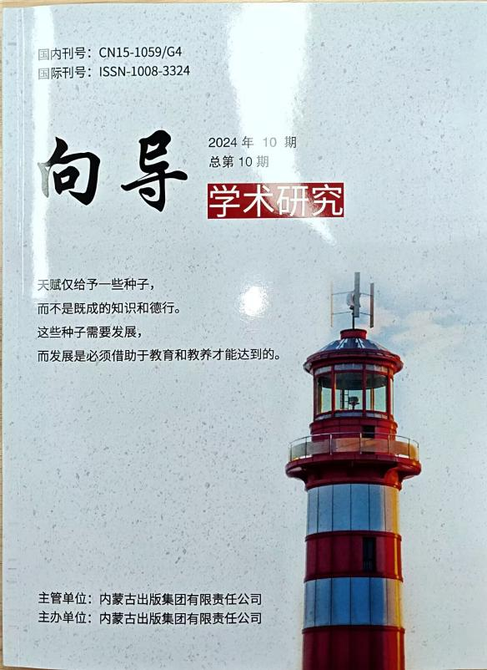 | 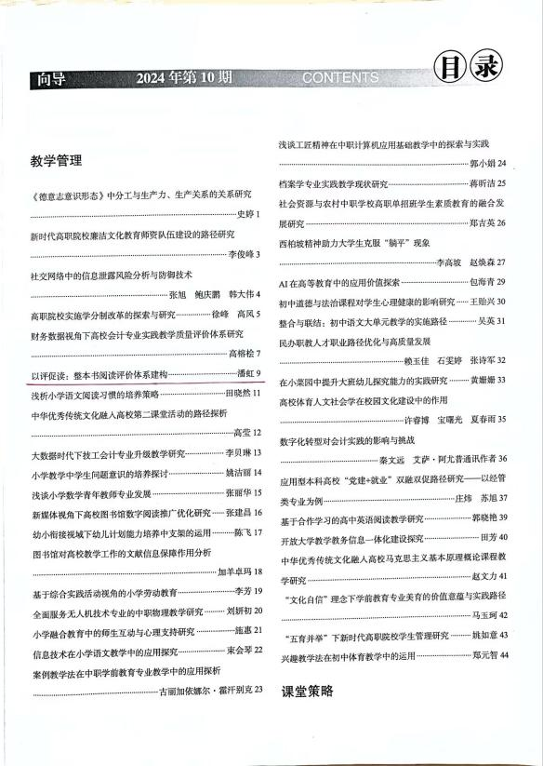 | 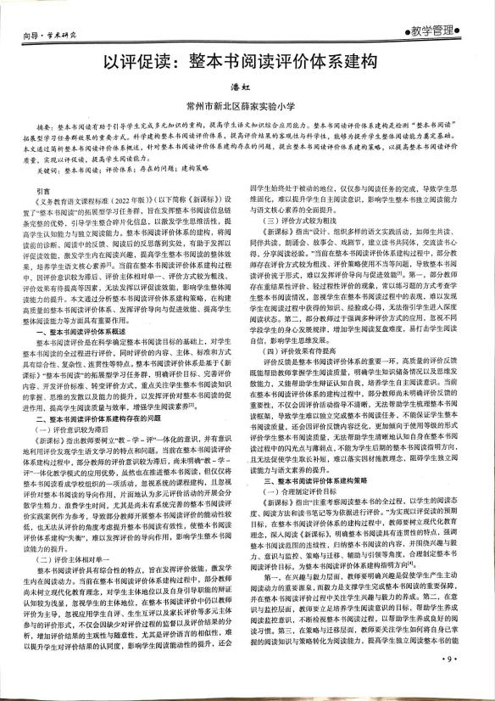
2 | 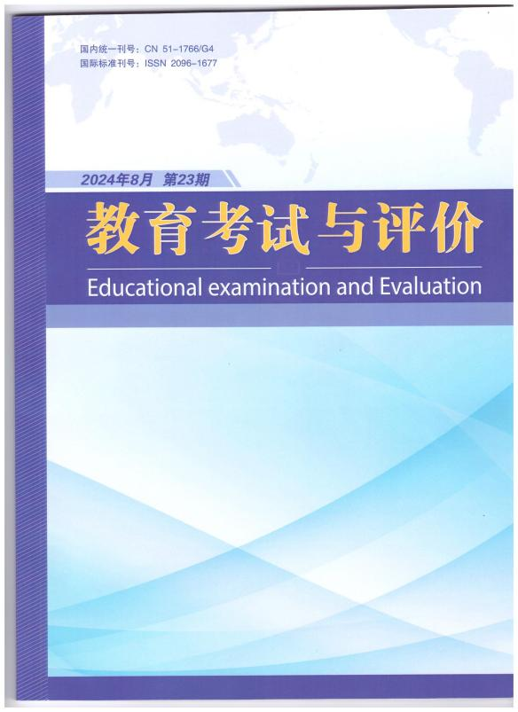 | 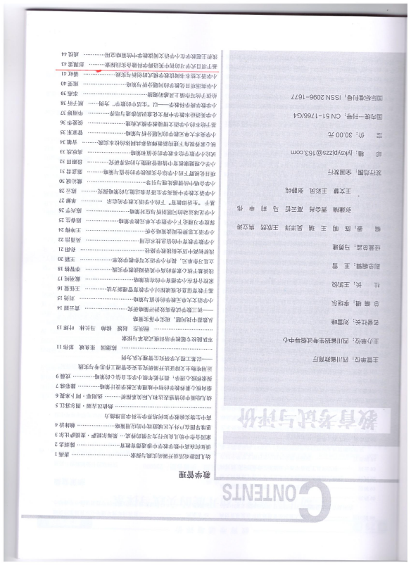 | 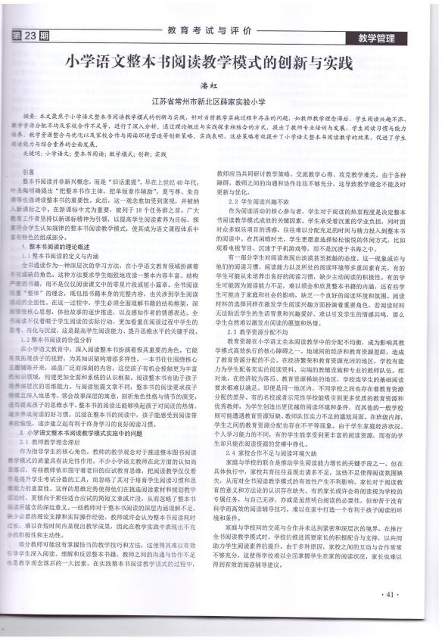
3 | 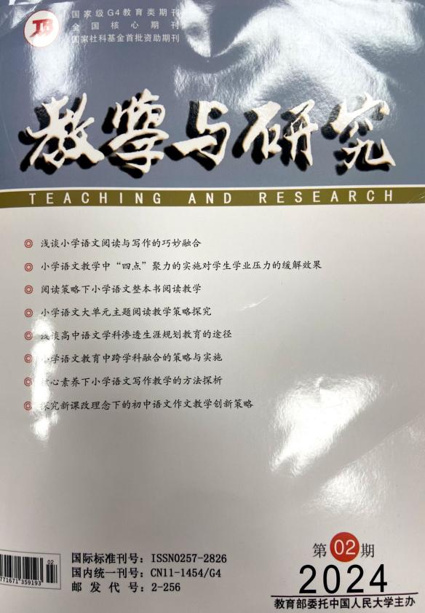 | 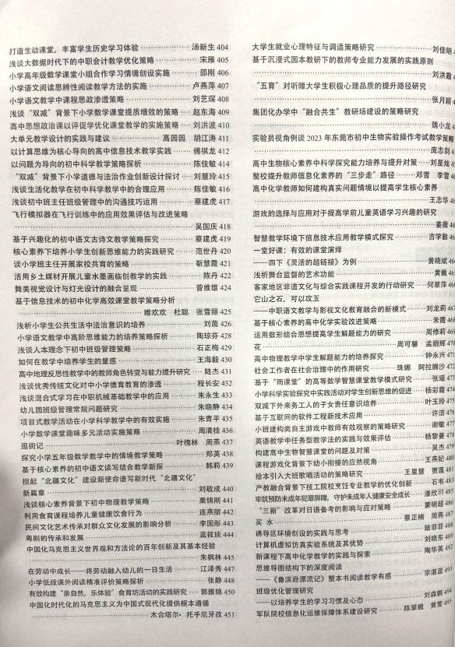 | 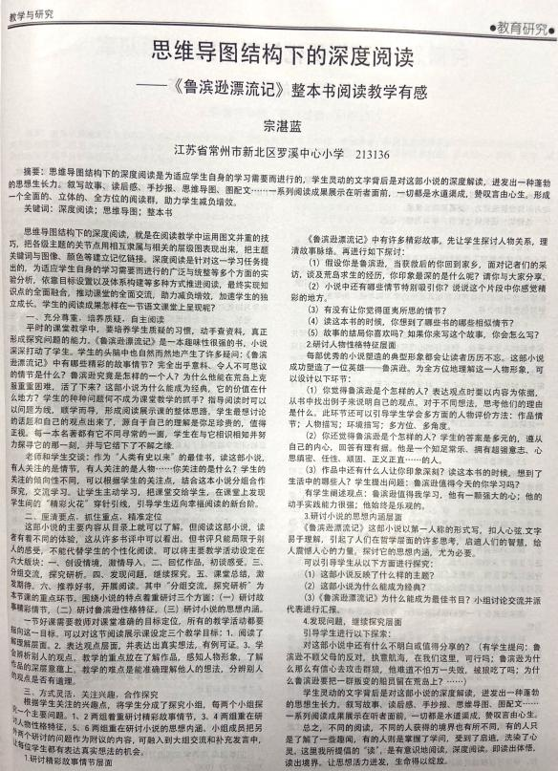
4 | 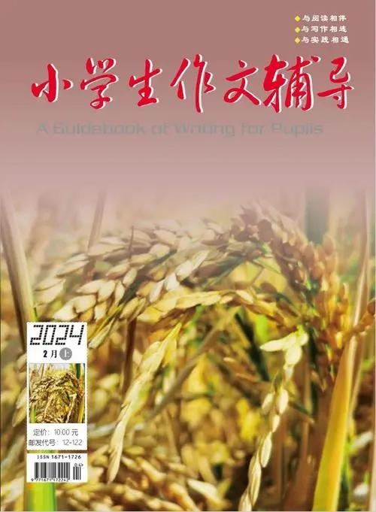 | 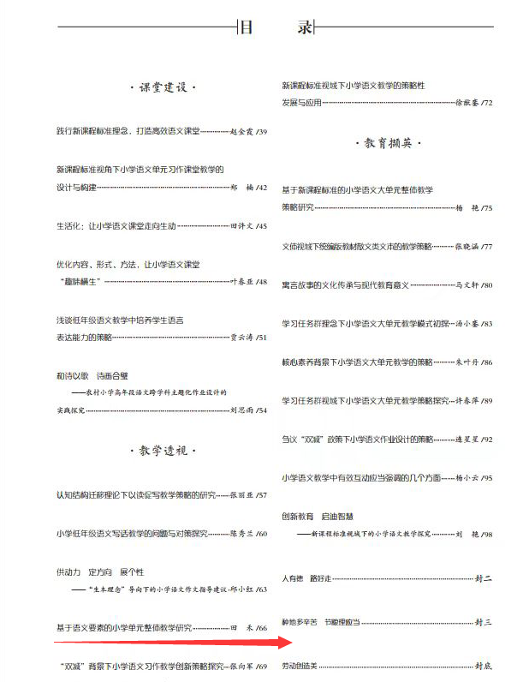 | 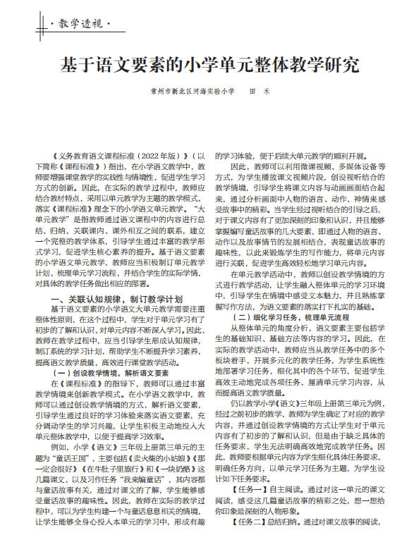
5 | 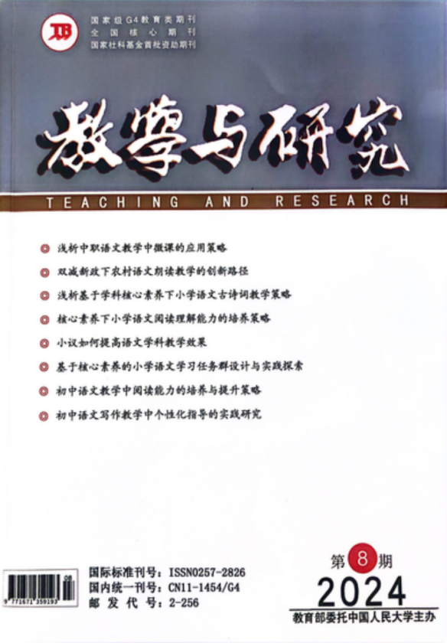 | 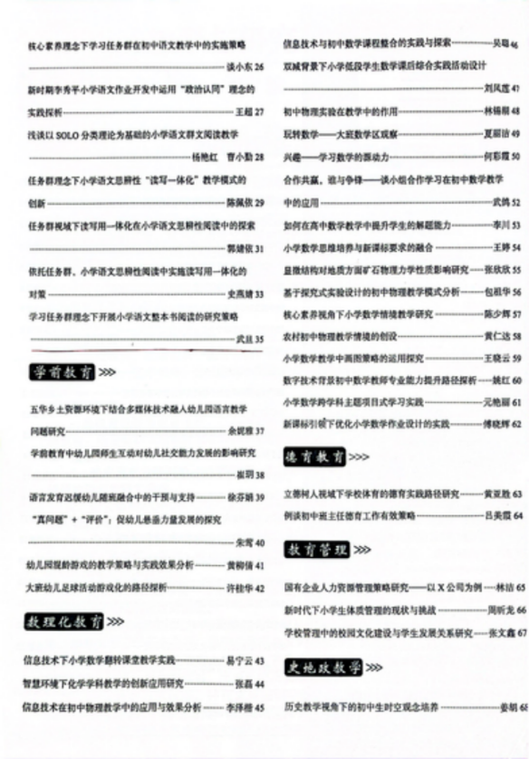 | 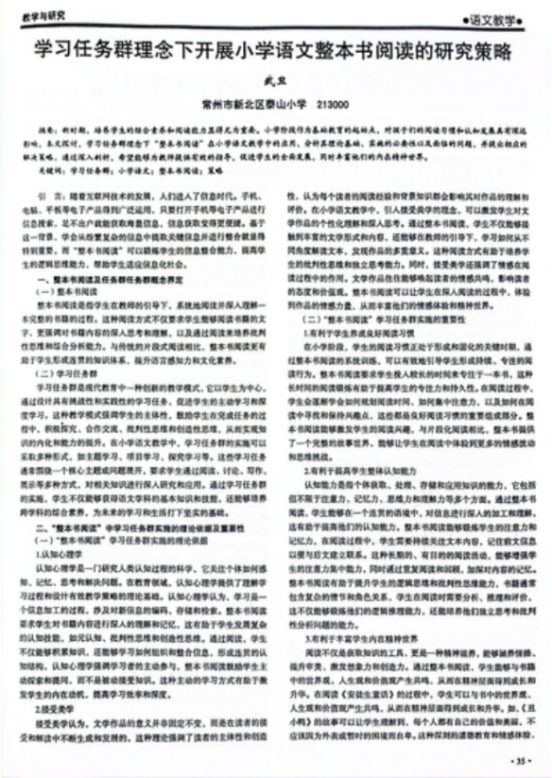
6 | 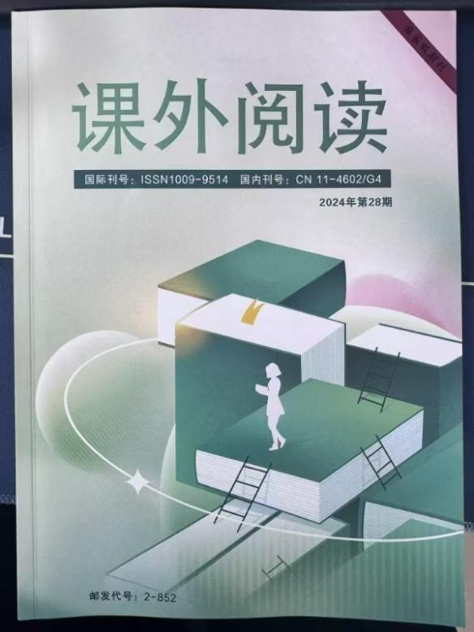 | 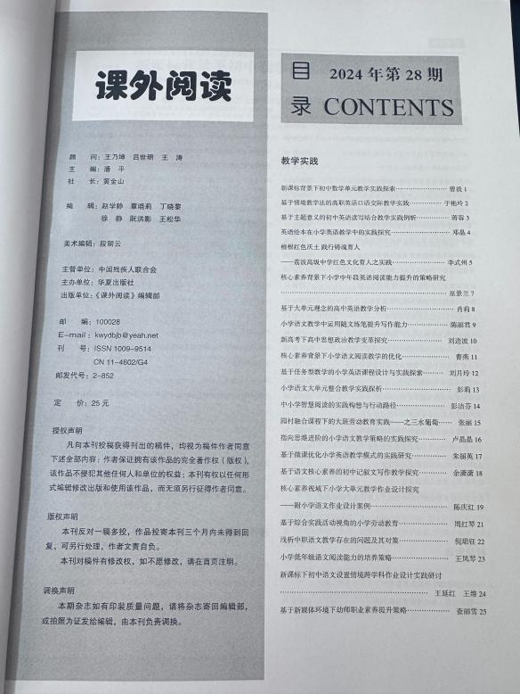 | 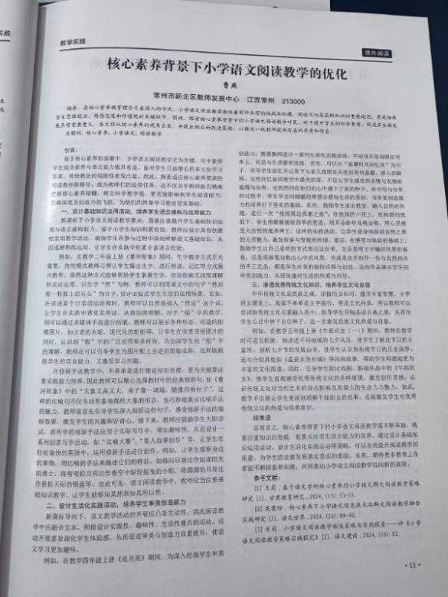
7 | 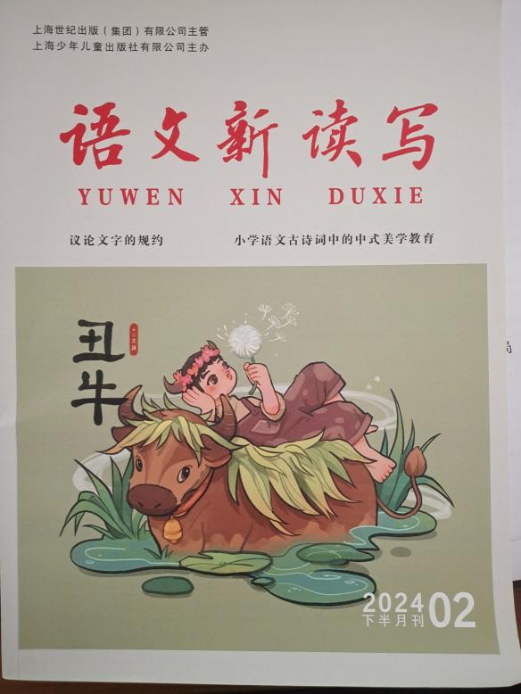 | 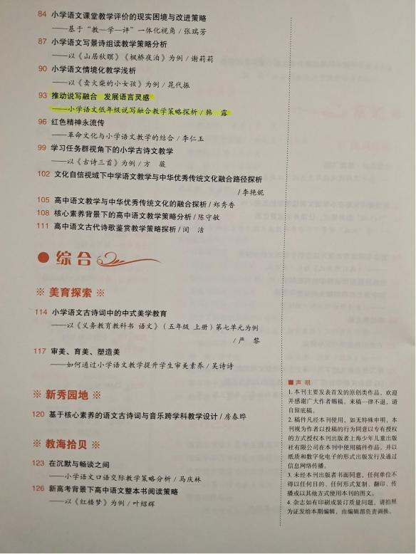 | 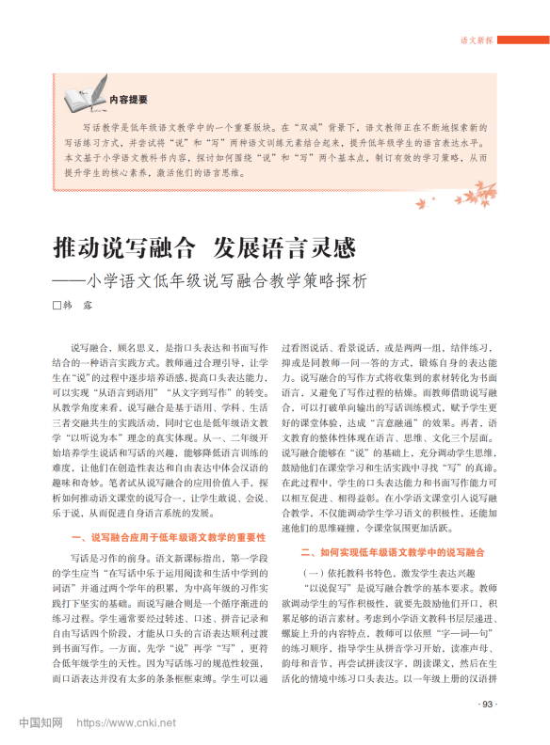
8 | 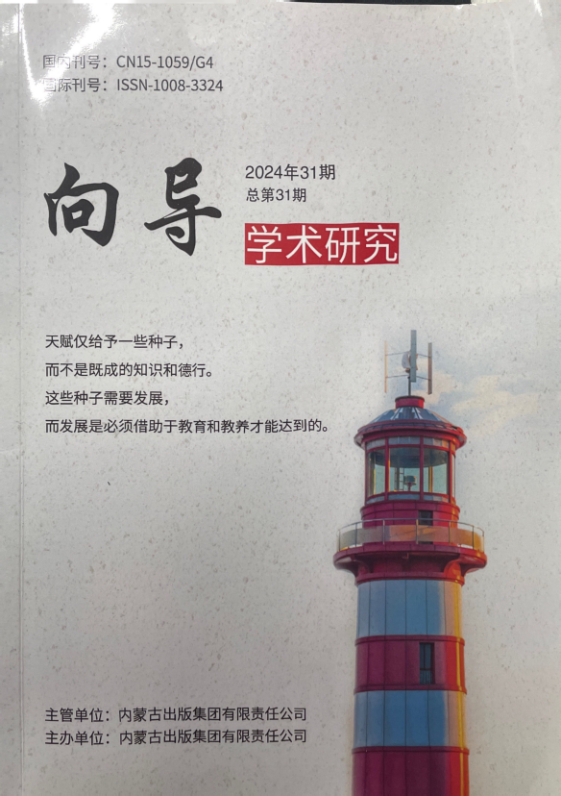 | 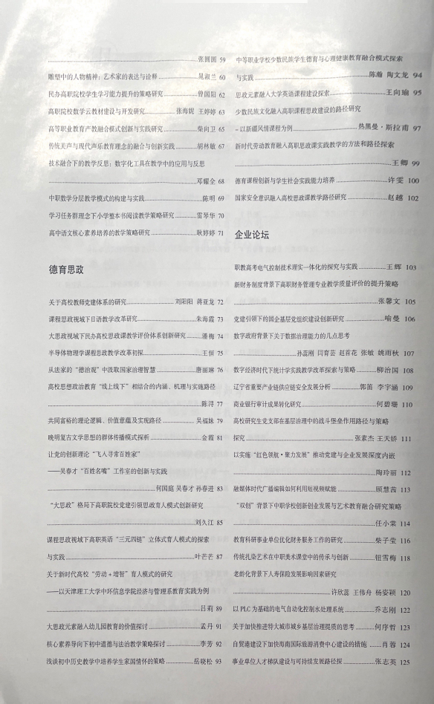 | 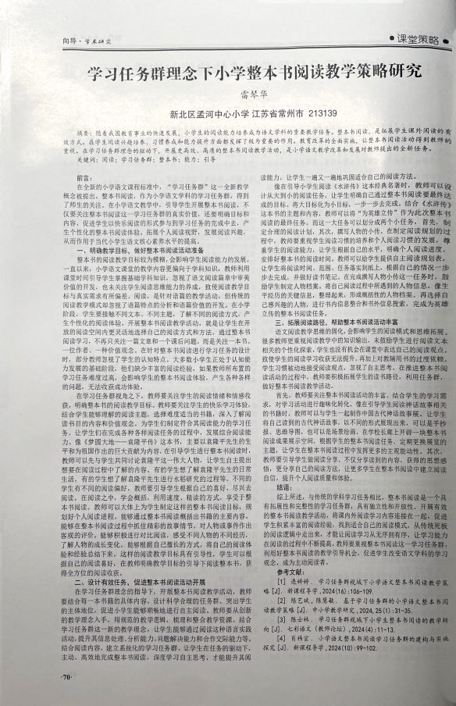
9 | 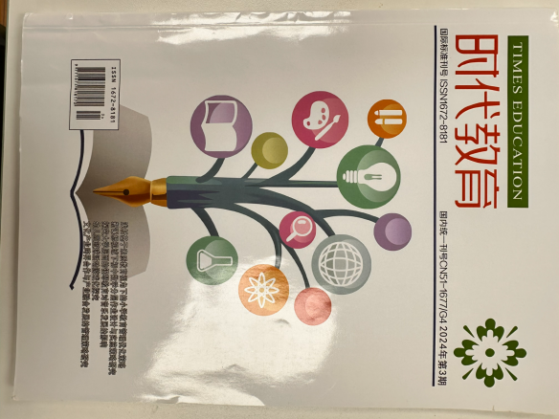 | 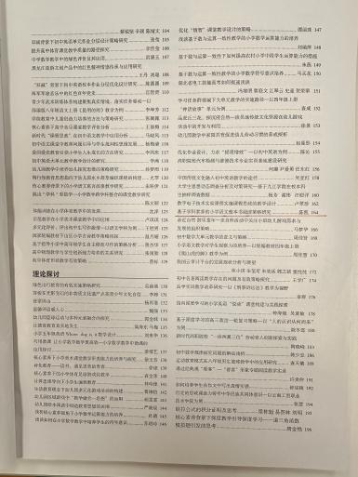 | 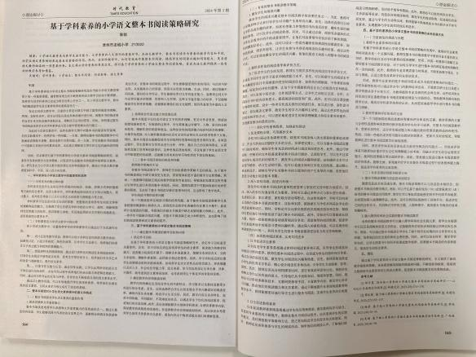
10 | 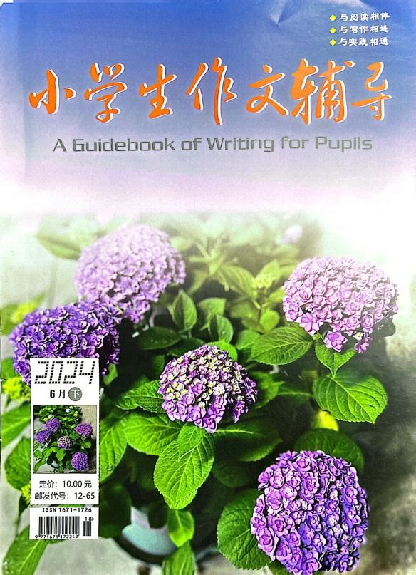 | 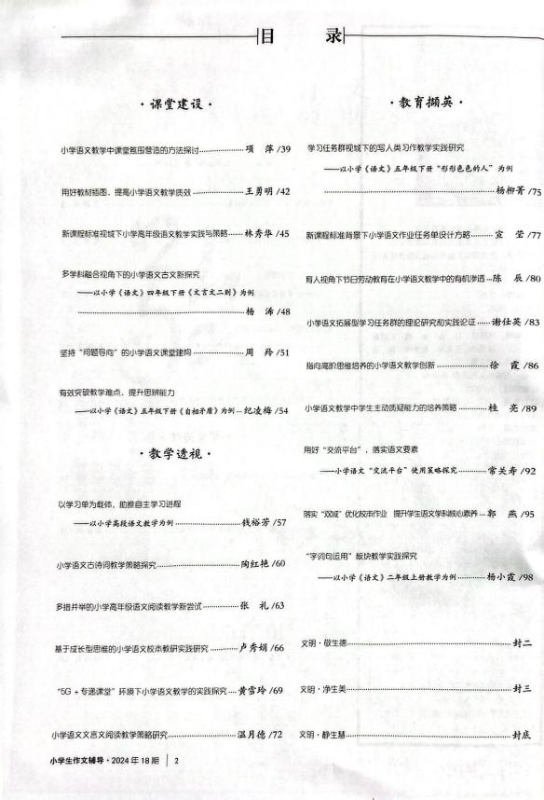 | 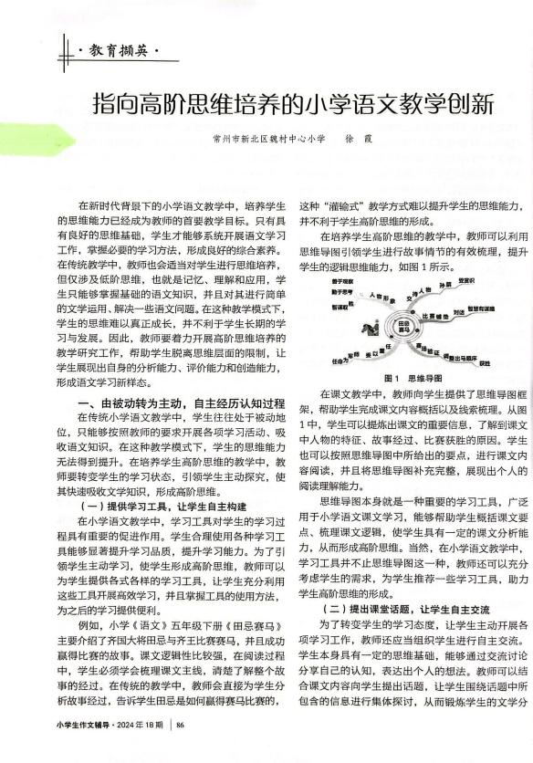
11 | 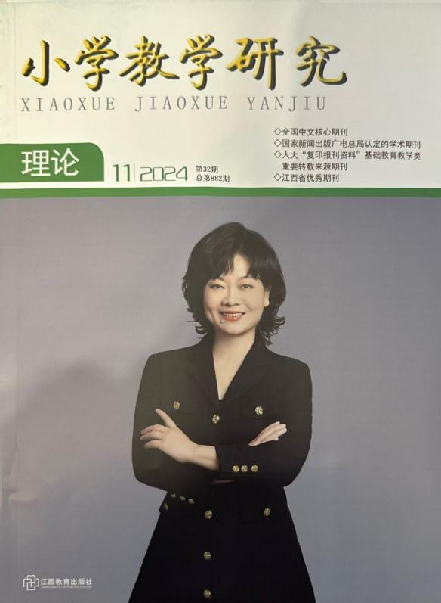 | 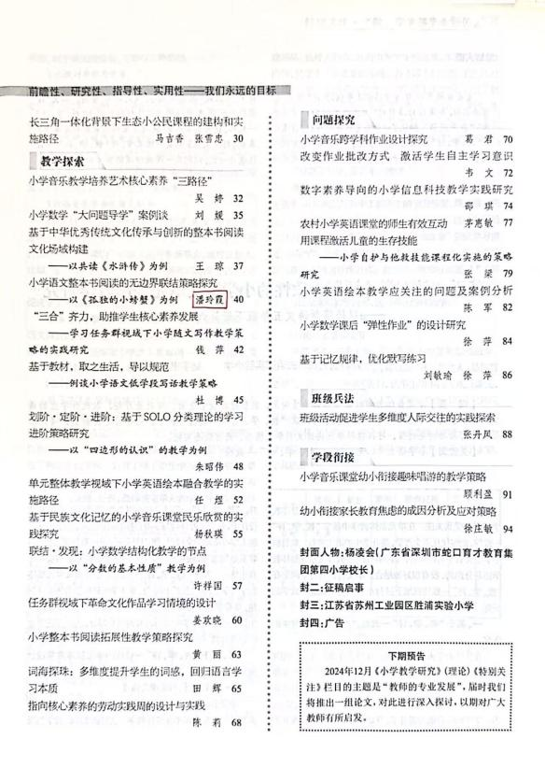 | 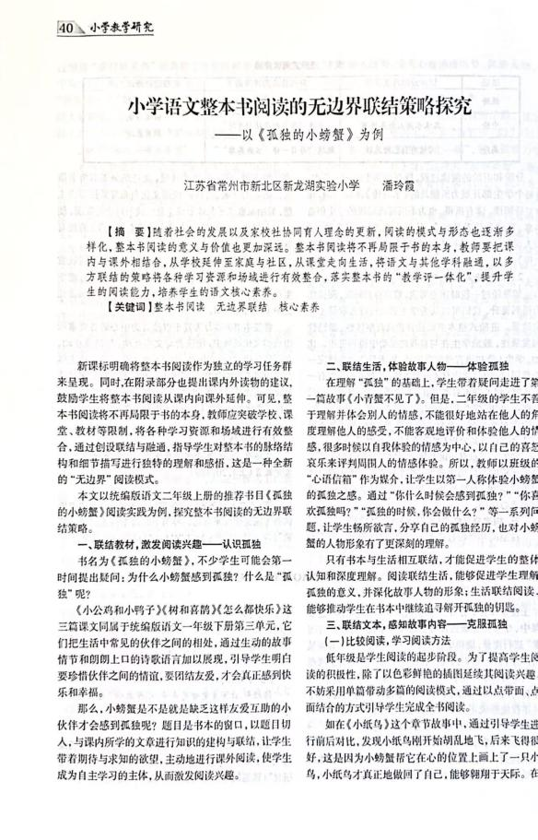
12 | 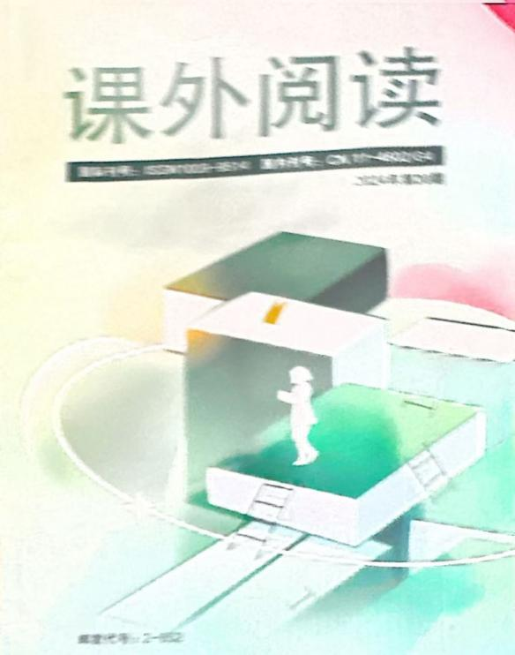 | 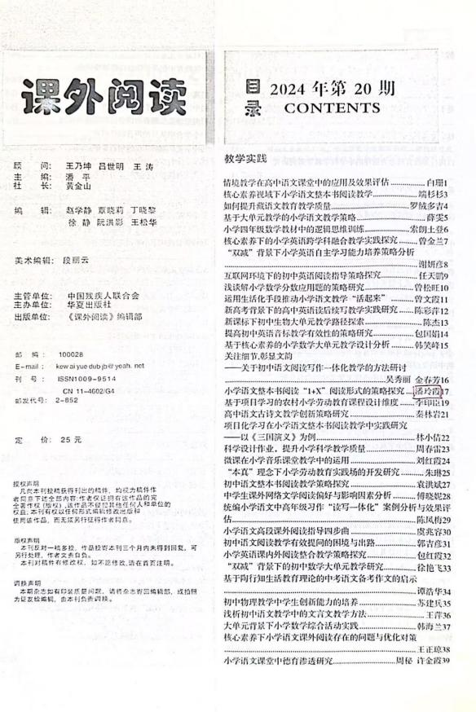 | 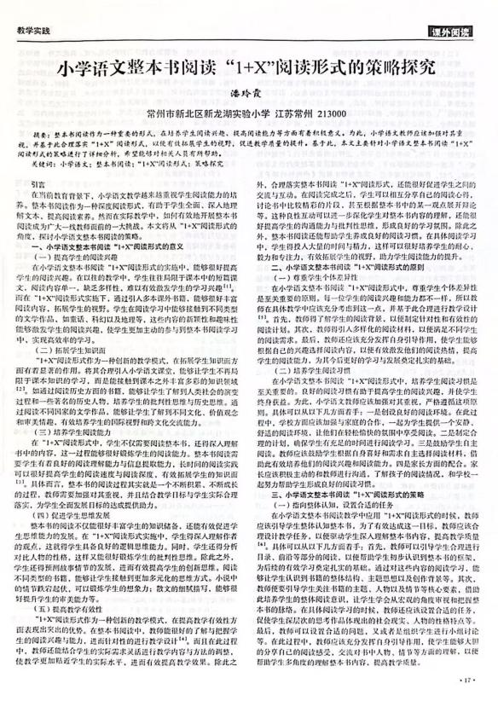
13 | 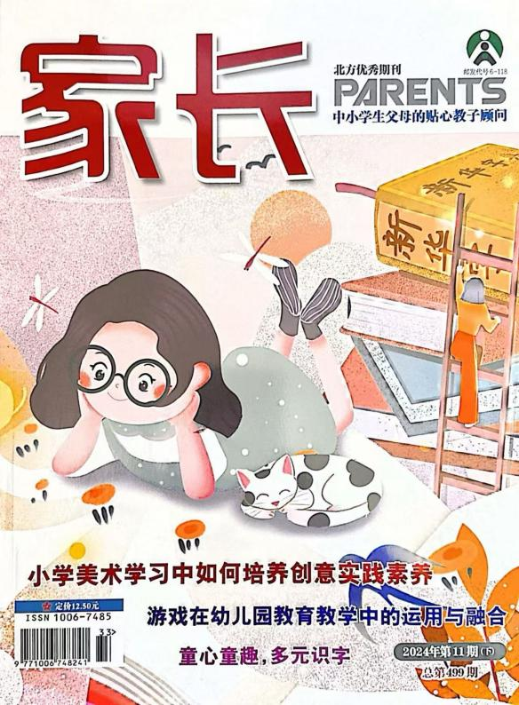 | 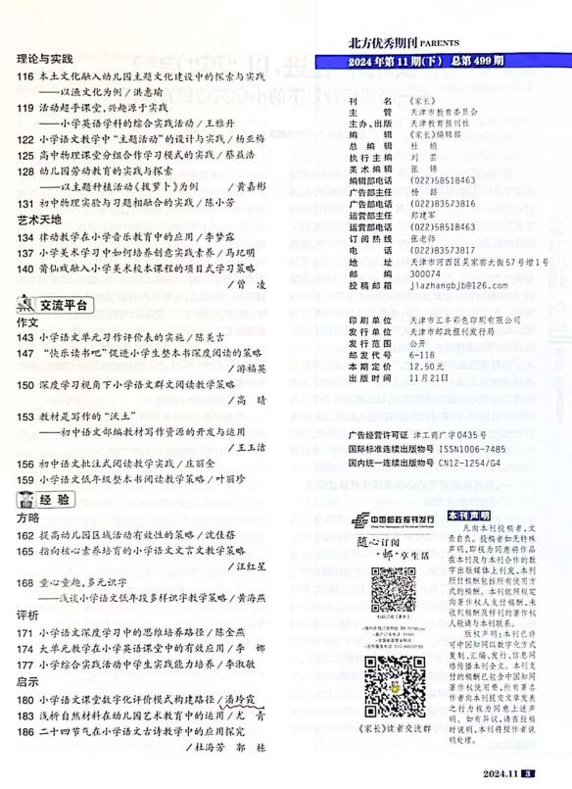 | 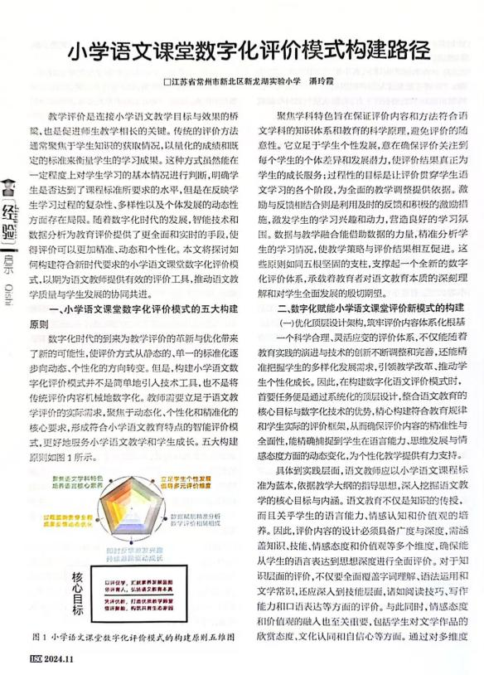
14 | 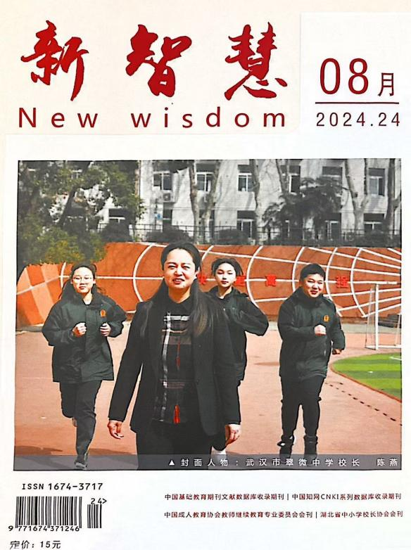 | 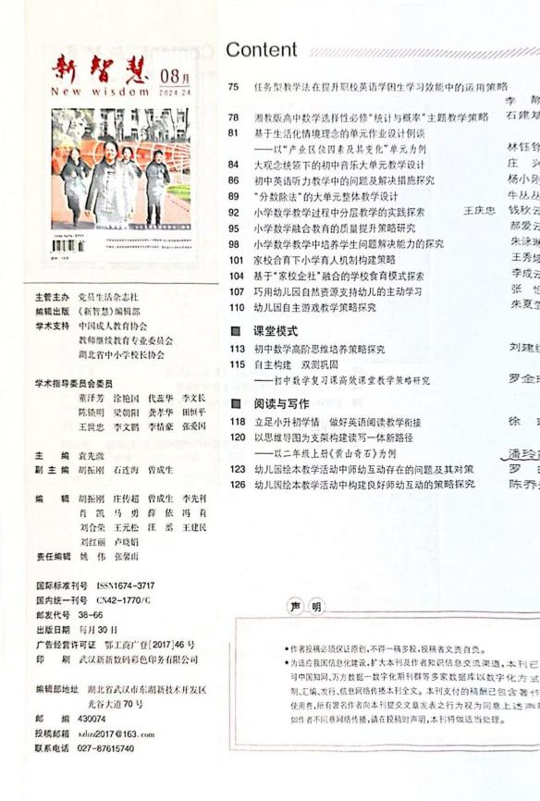 | 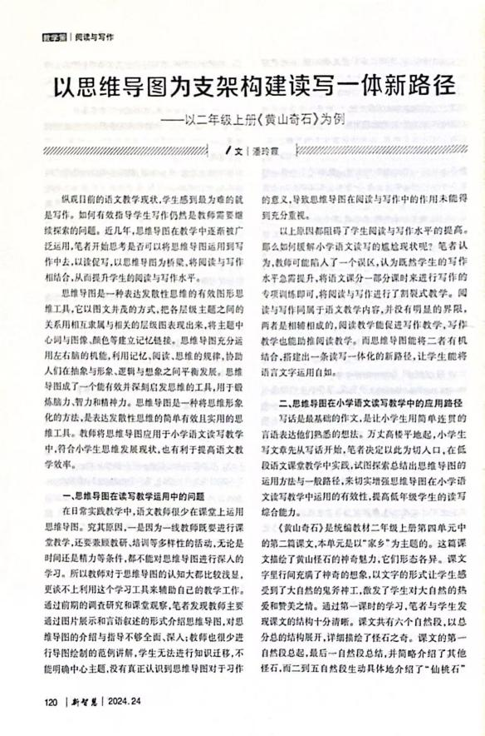
15 | 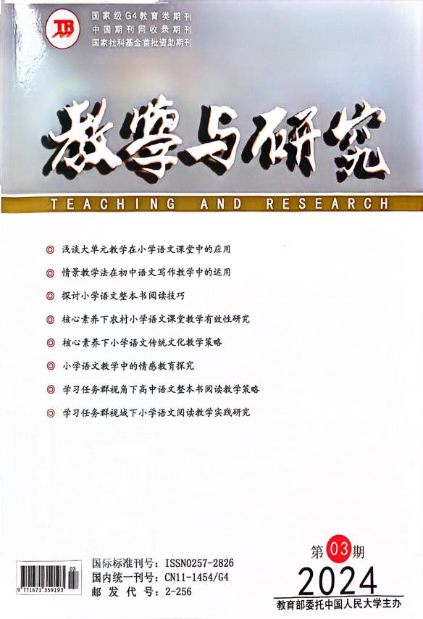 | 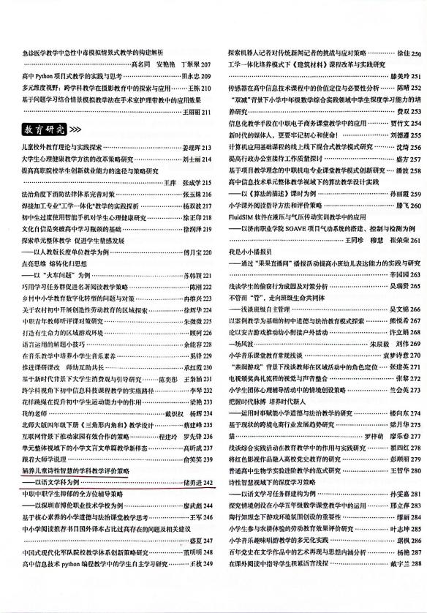 | 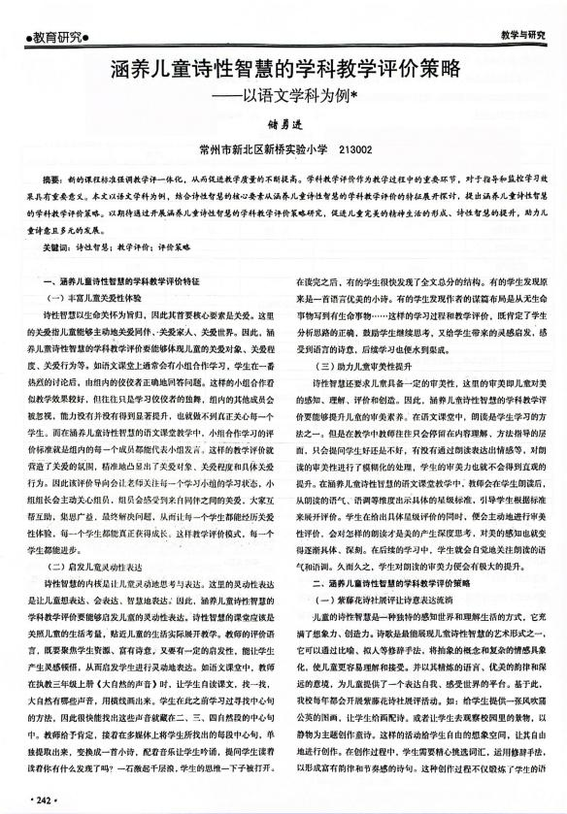
16 | 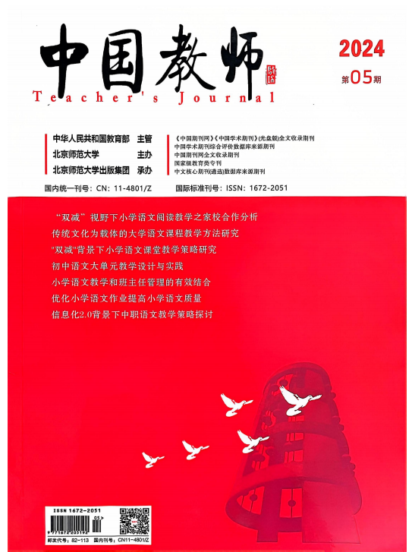 | 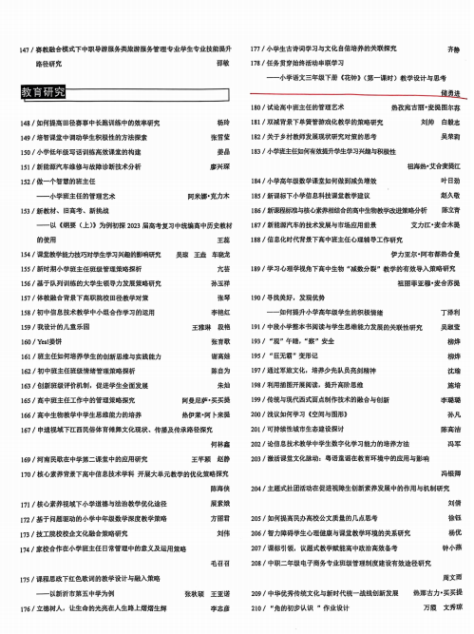 | 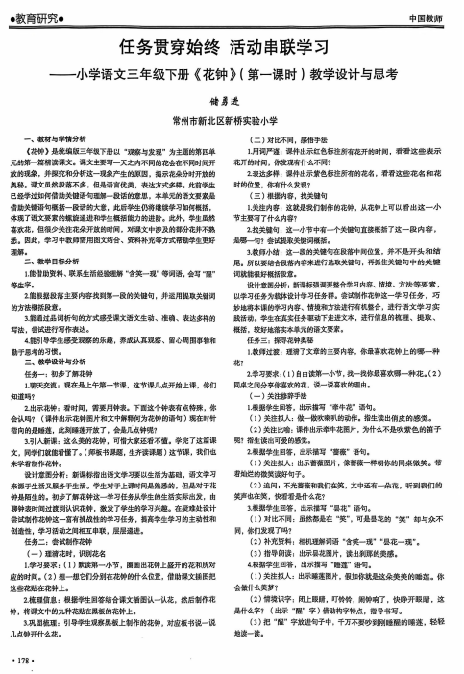
17 | 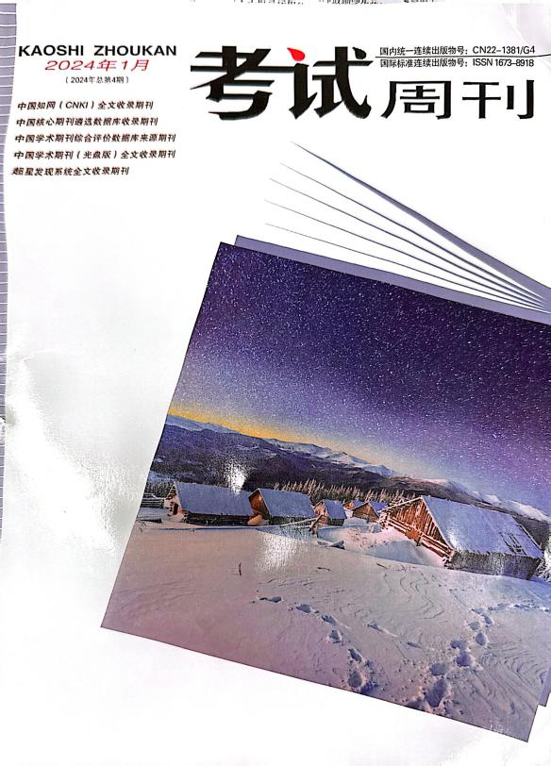 | 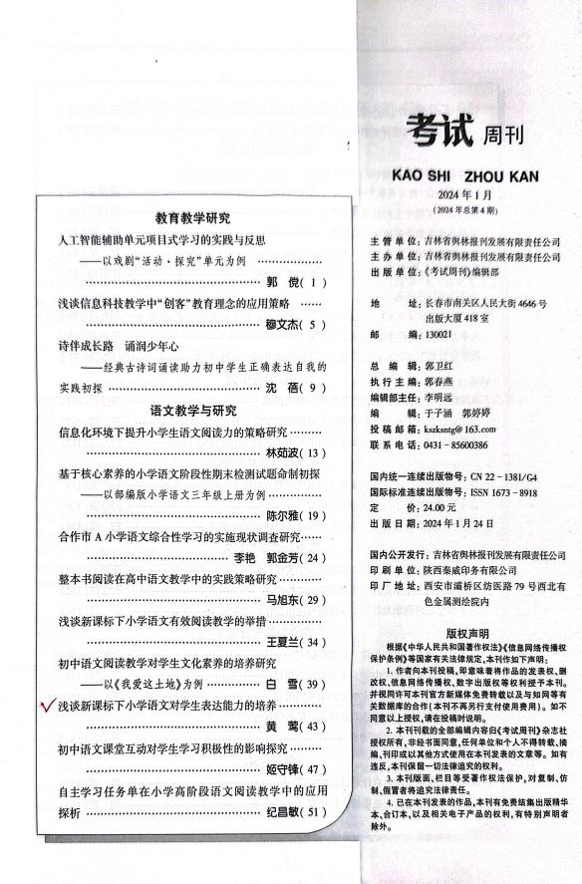 | 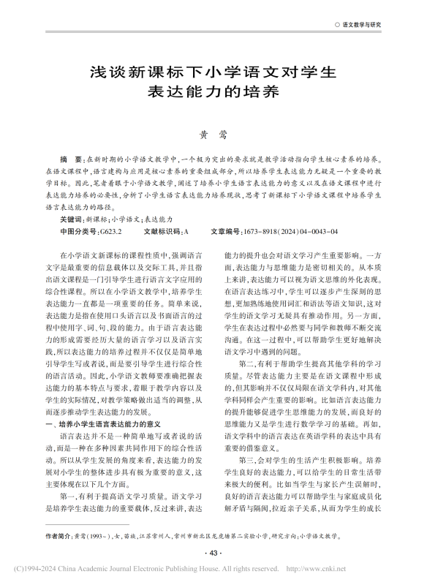
18 | 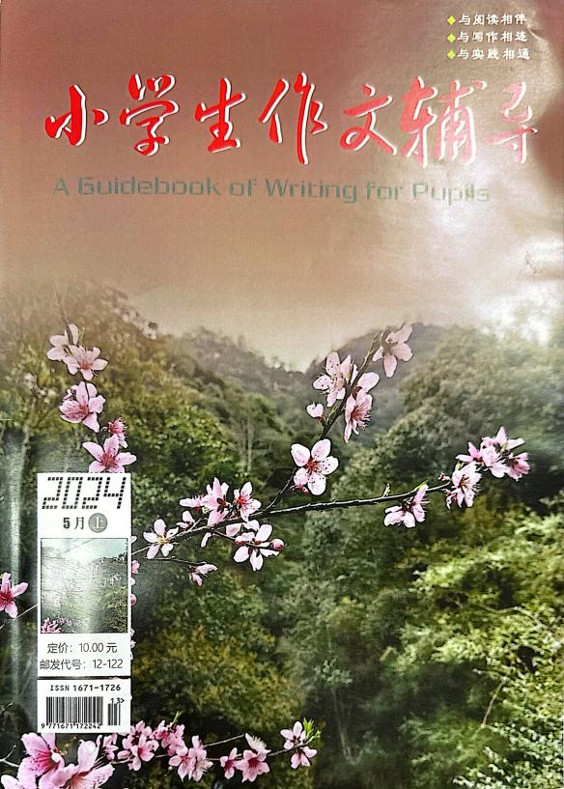 | 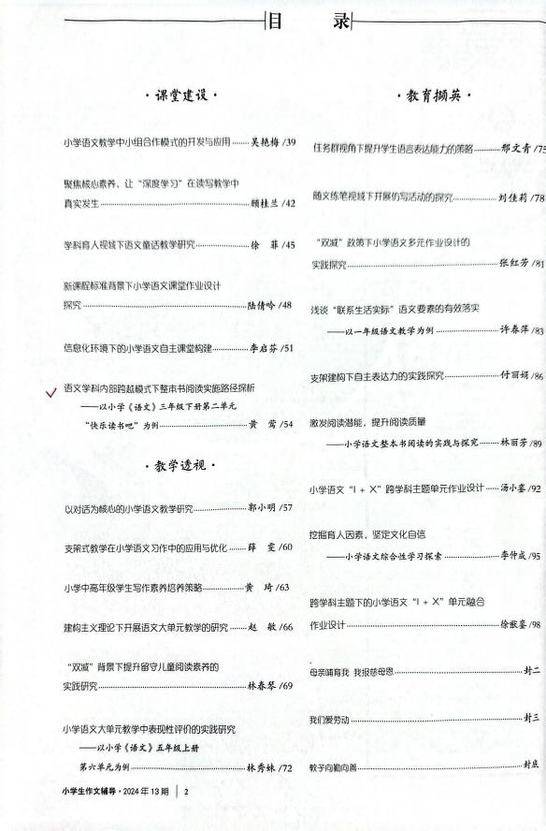 | 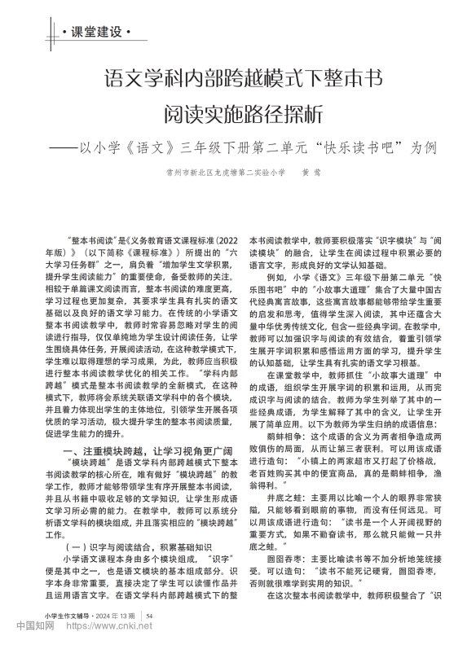
19 | 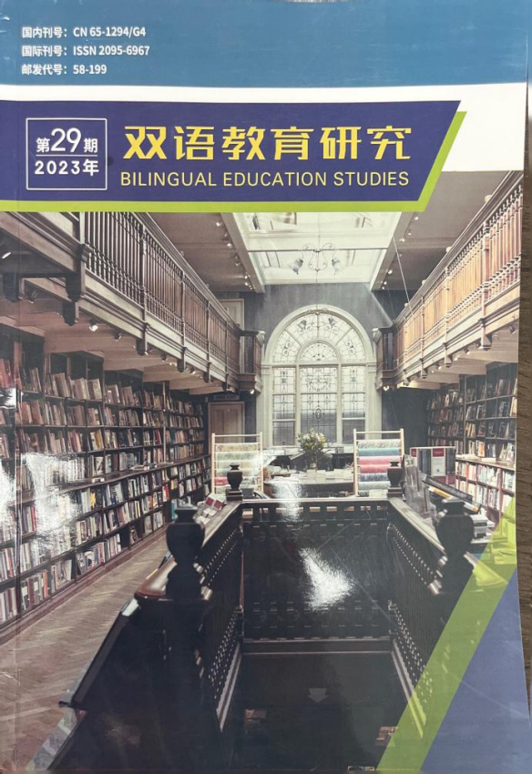 | 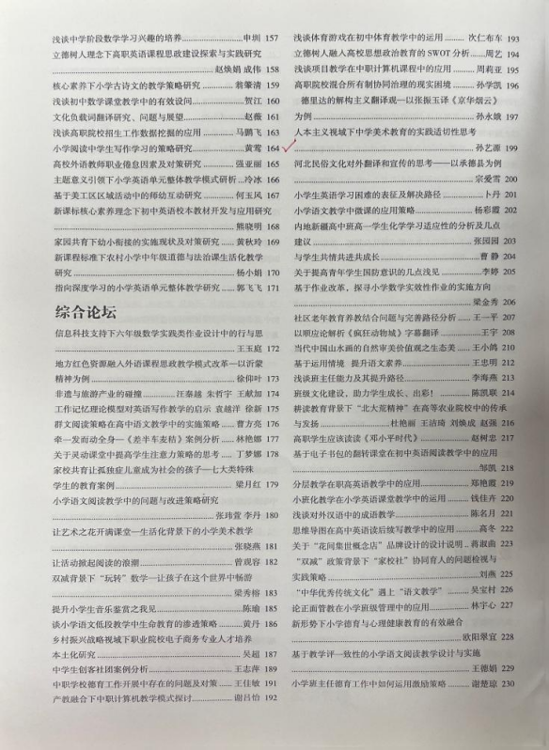 | 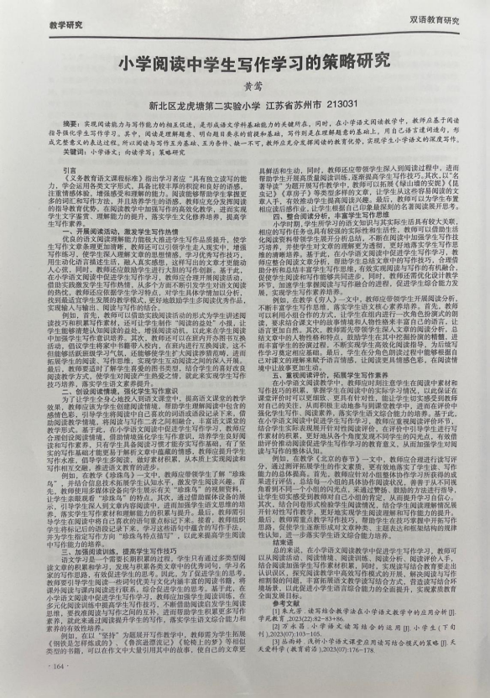
20 | 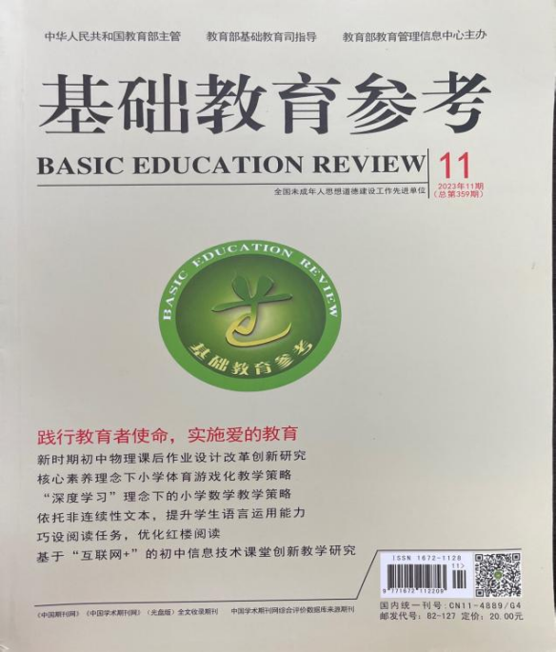 | 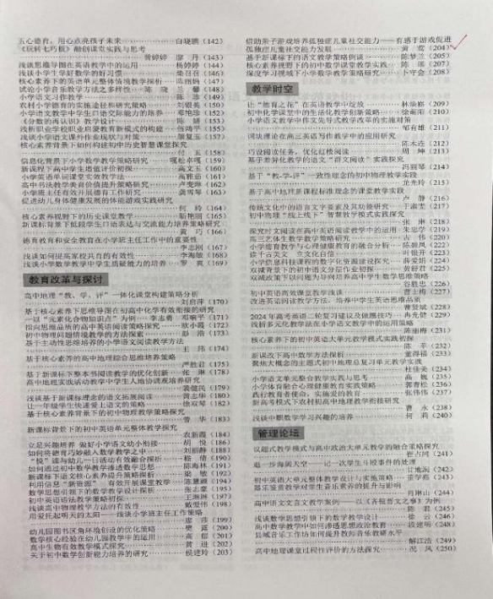 | 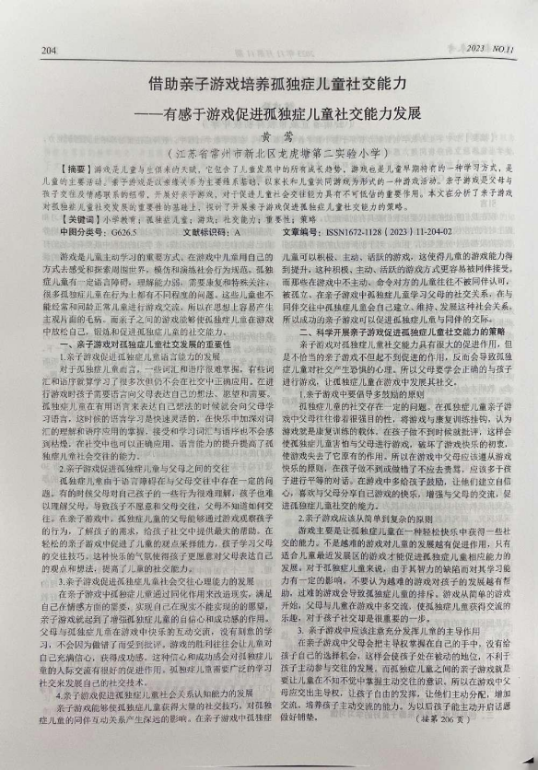
21 | 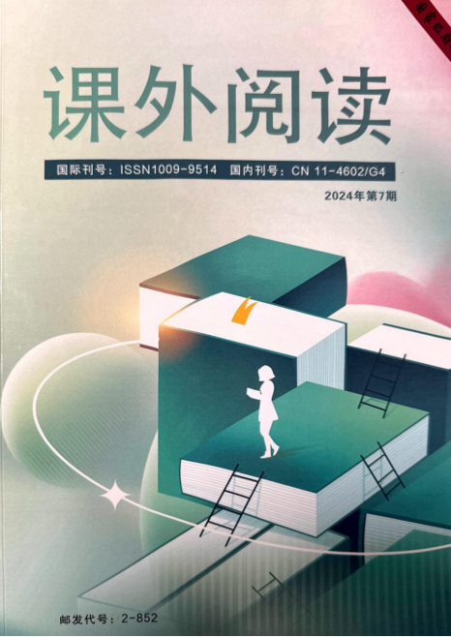 | 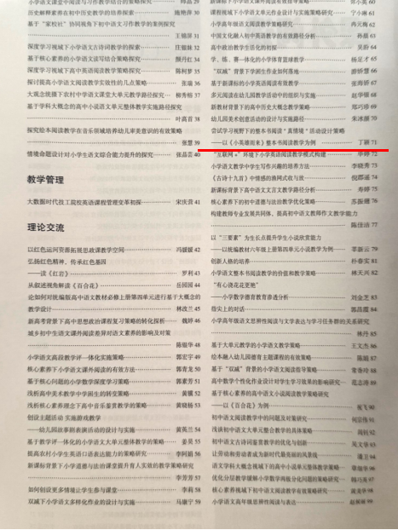 | 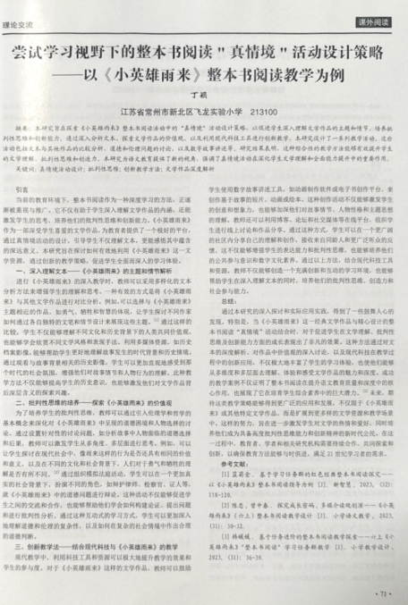
22 | 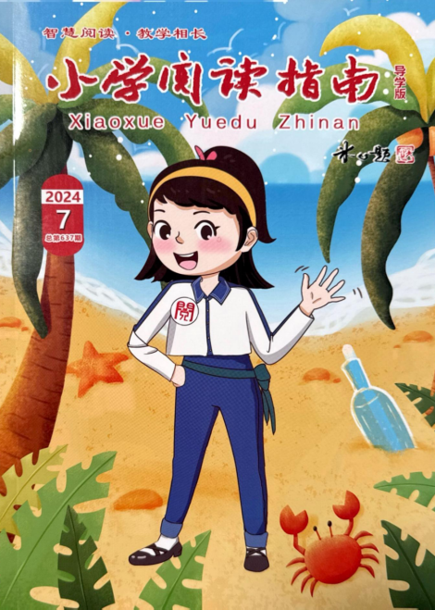 | 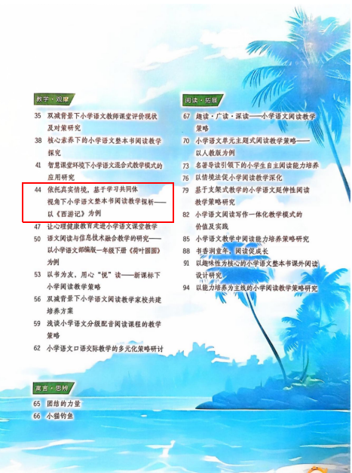 | 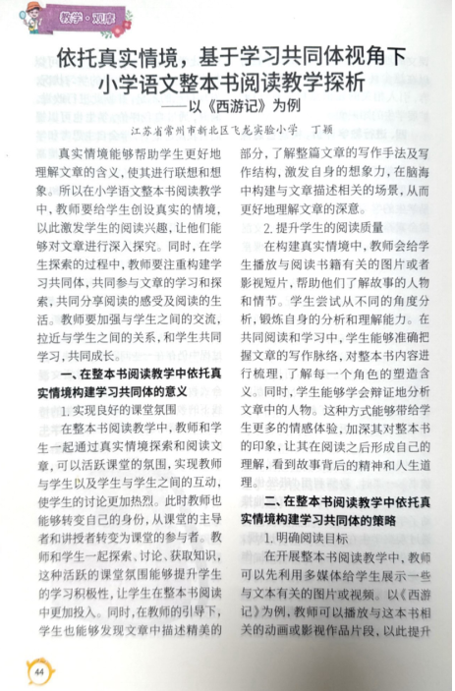
23 | 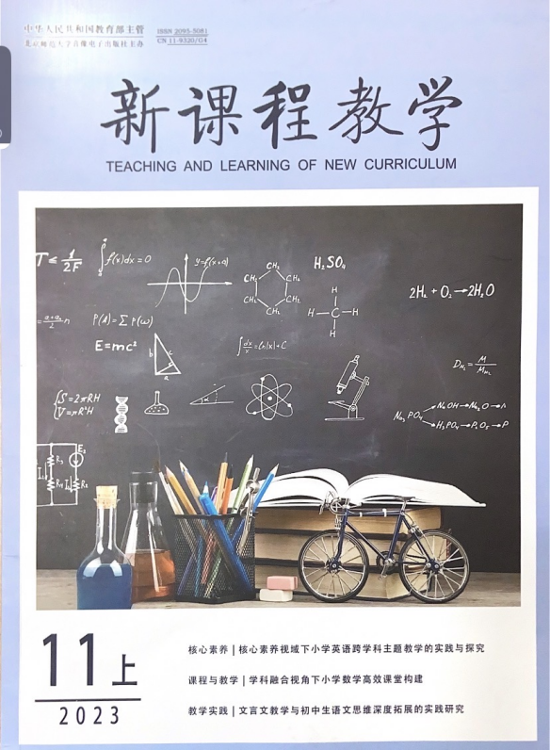 | 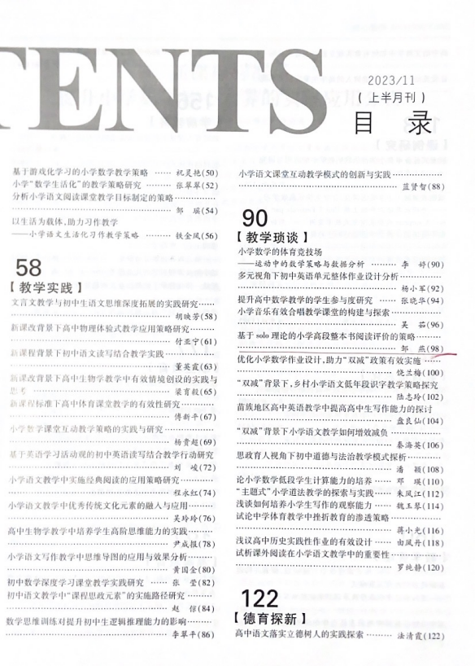 | 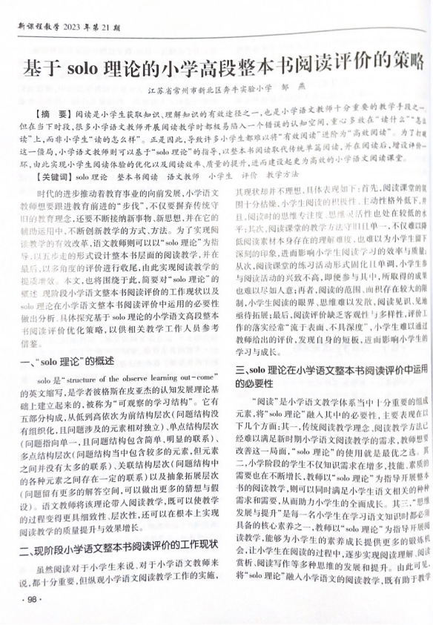

材料3 市级论文发表佐证材料
序号 | 论文封面 | 目录页 | 正文首页
请与表3序号一致 | 所有图片请扫描清晰 | 仅需提供有发表论文标题的目录页并标记 | 论文正文首页
1
2 | 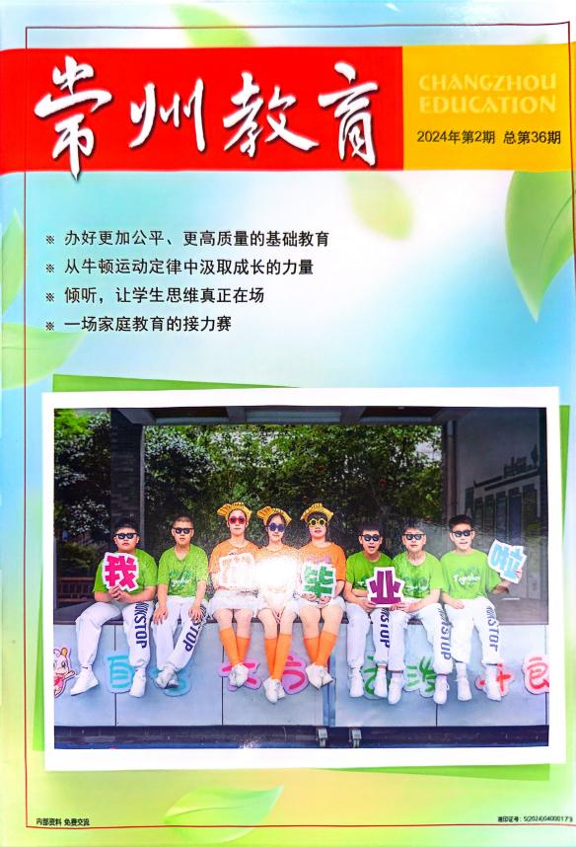 | 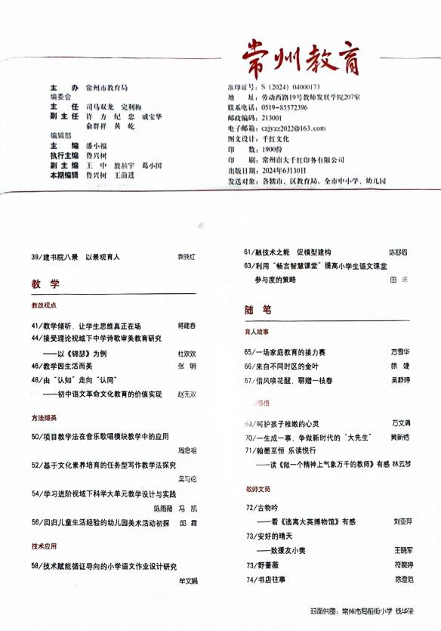 | 